Practica 3. VLSM (Mascara de Subred Longitud Variable)

- Objetivo de la práctica: “configurar y probar redes VLSM” (no se requiere configura inicialmente, un protocolo de ruteo), así como practicar la asignación de direcciones IP a las diferentes interfaces de un enrutador.

Ejercicio 1
- Diagrama 1
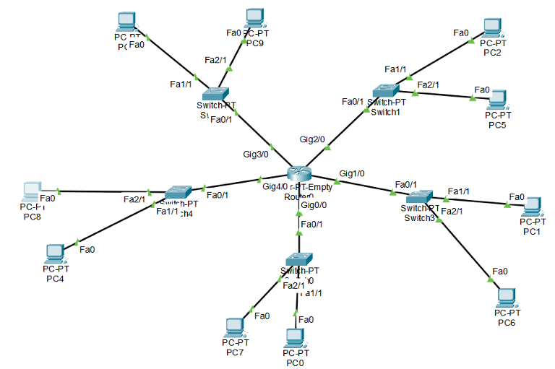
- Actividad 1. Considerando la red con dirección 192.168.40.0/24, Asignar los máscaras y rangos de direcciones IP consistentes con el número de Host indicados en el diagrama 1, similar a lo visto en clase. Incluir en su reporte la tabla de asignación de rangos de direcciones IP y su mascara correspondiente.
Red | Total de host | Direccion de la red/máscara | IP inicial | IP final
Red 1 | 5
Red 2 | 40
Red 3 | 10
Red 4 | 100
Red 5 | 22

- Actividad 2. Construir en Packet tracer el diagrama 1, agregando en cada red, al menos dos computadoras, una con la dirección inicial y otra con la dirección final del rango de direcciones asociado a cada subred.
Configurar el router,
  - Poner nombre, password, encriptación y un mensaje en el router
  - Configurar las direcciones IP resultantes del ejercicio de VLSM para cada interfaz del router y a cada PC
  - Mostrar en su reporte la pantalla con la configuración de las interfaces del router (show ip intreface brief)

- Actividad 3. Probar con el comando PING, la comunicación entre una PC de la red 2, con otra PC de la red 2, con su router y hacia otras redes
Desde una PC de la red 2 | IP destino | Resultado
Ping a la otra PC de la red 2
Ping al Puerto ETH de la red 2
Ping al Puerto ETH de la red 4
Ping a una PC de la red 4

- Actividad 4. Poner a una PC una IP fuera de su rango y hacer ping hacia otra PC de su subred y al puerto del router, conectado a su subred (default Gateway). Escribir el resultado

Restituir a la PC su IP correcta y modificar su mascara a 24 bits; hacer ping hacia PCs y routers de otras subredes (escribir el resultado y conclusiones)

Ejercicio 2

- Diagrama 2

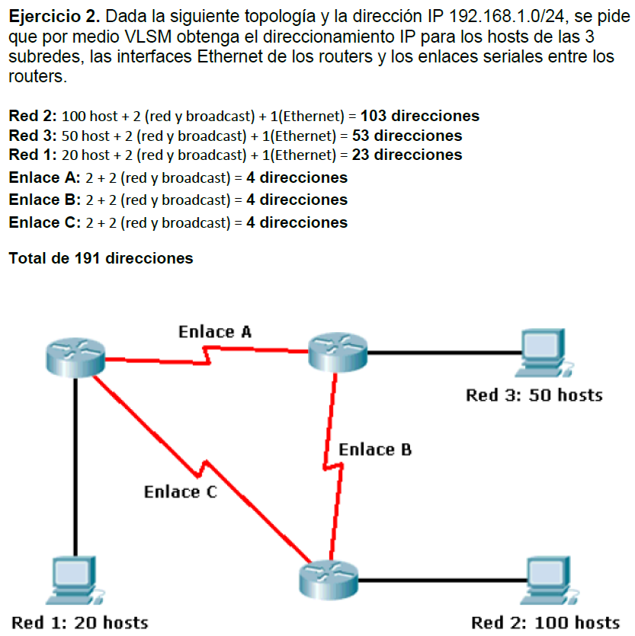

- Actividad 5. Llene la tabla siguiente con los datos del rango de direcciones de red asignados y la máscara correspondiente
Red | # de host | Direccion de la red/máscara | IP inicial | IP final
Red 1 | 20
Red 2 | 100
Red 3 | 50
Enlace A
Enlace B
Enlace C

- Actividad 6. Construir en Packet tracer el diagrama 1, agregando en cada red, al menos dos computadoras, una con la dirección inicial y otra con la dirección final del rango de direcciones asociado a cada subred.
Configurar el router,
  - Poner nombre, password, encriptación y un mensaje en el router
  - Configurar las direcciones IP resultantes del ejercicio de VLSM para cada interfaz del router y a cada PC
  - Mostrar en su reporte la pantalla con la configuración de las interfaces del router (show ip intreface brief)

- Actividad 7. Probar con el comando PING, la comunicación entre una PC de la red 2, con otra PC de la red 2, con su router y hacia otras redes
Desde una PC de la red 2 | IP destino | Resultado
Ping a la otra PC de la red 2
Ping al Puerto ETH de la red 2
Ping al Puerto ETH de la red 3
Ping a una PC de la red 3

- Actividad 8. Poner a una PC una IP fuera de su rango y hacer ping hacia otra PC de su subred y al puerto del router, conectado a su subred (default Gateway). Escribir el resultado

Restituir a la PC su IP correcta y modificar su mascara a 24 bits; hacer ping hacia PCs y routers de otras subredes (escribir el resultado y conclusiones)

- Actividad 9. Habilitar el protocolo rip 2 en los tres routers y volver a probar con el PING, llenar la tabla siguiente
- Desde una PC de la red 2 | IP destino | Resultado
Ping a la otra PC de la red 2
Ping al Puerto ETH de la red 2
Ping al Puerto ETH de la red 3
Ping a una PC de la red 3

